Representación de Poliedros en 3D
Haya Hardi y Sanae Mabrouki
Coordinadores: María José Martínez, Alfonso Aniorte
IES SAN ISIDORO
C/ Juan García s/n, Los Dolores. C.P. 30310. Cartagena.
hayahardi9@gmail.com

RESUMEN

Este trabajo pretende el análisis de una aplicación informática con herramientas tecnológicas que ayuden al proceso enseñanza-aprendizaje. El hecho de que los poliedros y su representación sean algo muy complejo supone un reto para llevar a cabo la experiencia y supondrá la necesidad de trabajo en equipo. Para ello se ha empleado la herramienta matemática ``GeoGebra´´, que ha facilitado la representación de funciones y poliedros.

Palabras claves: Poliedros, GeoGebra, enseñanza-aprendizaje.

ABSTRACT

This work aims to analyze an application of a didactic sequence mediated by technological tools that help the teaching-learning process. The fact that polyhedra and their representation are very complex poses a challenge to carry out the experience and will require teamwork. For this, the mathematical tool `` GeoGebra '' has been used, which has facilitated the representation of functions and polyhedra.

Key words: Polyhedra, GeoGebra, teaching-learning.

INTRODUCCIÓN

Contexto del trabajo y justificación.

El trabajo está desarrollado en el ámbito matemático. Es un trabajo que trata sobre los poliedros y su representación en 3D.

Finalidad del proyecto.

Este trabajo tiene como finalidad analizar una aplicación informática para mejorar el proceso enseñanza-aprendizaje.

Estado actual de los poliedros.

Hoy en día las estructuras poliedrales están presentes en la naturaleza, En sus formas naturales, muchos minerales cristalizan formando poliedros.En nuestra vida cotidiana podemos darnos con muchos objetos con forma de poliedros. Actualmente existen técnicas de simulación que permiten reconstruir en un ordenador la forma de muchos virus.

ANTECEDENTES

-El primer trabajo es de Jose ,Luis y María denominado “POLIEDROS” .
-El segundo trabajo es de Cèsar (2017) ,su título es “Ambiente de aprendizaje para la enseñanza de poliedros y sus propiedades basado en problemas y mediado por Tic para estudiantes de grado noveno de educación básica secundaria en la institución educativa “
-El tercer trabajo es de Albert Pardo, Carmen titulado “Materiales didácticos: Poliedros”

Base teórica.
Poliedro :Son cuerpos geométricos (figura geométrica con 3 dimensiones: alto, ancho y profundidad)que tienen todas sus caras planas.
Según la forma de los ángulos diédricos
-Convexo si todo él está en el mismo semiespacio respecto al plano de cada una de sus caras.
-Cóncavo es el que tiene alguna cara cuyo plano atraviesa a la figura. Según la forma de sus caras.
-Regulares : sus caras son todas polígonos regulares iguales
-Irregulares : alguna de sus caras no es igual a las demás

MATERIAL Y MÉTODOS

Materiales

-GeoGebra:Se trata de una aplicación gratuita y destaca por su facilidad de aprendizaje de uso, nos permite trabajar con objetos de aritmética, geometría, cálculo, análisis, álgebra, lógica, matemática discreta, probabilidad y estadística.

-Encuestas: Se ha examinado la valoración del uso de la herramienta de GeoGebra.

-Formulario de Google: Se ha utilizado esta herramienta de google para crear la encuesta propuesta a los alumnos acerca de la valoración de GeoGebra.

-Google:Se ha utilizado para buscar información sobre el uso de GeoGebra.

-Microsoft Excel:Se trata de un software que permite realizar conclusiones

Metodología

Fase uno : La primera fase tiene por objetivo diseñar un breve PowerPoint descriptivo donde se explica con detenimiento qué es GeoGebra y su modo de uso que fue expuesto al primer grupo de compañeros con el fin de averiguar si es fácil el aprendizaje con GeoGebra.

Fase dos : En la segunda fase se ha realizado un cuestionario/formulario para los compañeros a los que se ha expuesto nuestro PowerPoint con preguntas cortas sobre lo explicado donde ellos valoraron la aplicación de GeoGebra.

Fase tres: En la tercera fase se ha procedido analizar los datos obtenidos a partir de unos ejercicios realizados de funciones primero y después de poliedros por los compañeros de clase de las dos mitades utilizando distintos materiales. Y así, finalmente se ha podido llevar a cabo la investigación sobre si realmente el GeoGebra es útil a la hora de la enseñanza y el aprendizaje o no lo es.

RESULTADOS Y DISCUSIÓN

RESULTADOS DE LA ENCUESTA DE GEOGEBRA
Se ha realizado la valoración que tienen los alumnos al emplear GeoGebra mientras elaboran un ejercicios en la asignatura de Matemáticas.
A la mayoría le resultó fácil el uso de GeoGebra. No hubo problemas al realizar el trabajo.
Una mitad entendió más con GeoGebra mientras que la otra mitad no le aportó nada. Todos estuvieron a favor de que sería muy útil durante la enseñanza
La mayoría manifiestan que habrá una mayor probabilidad de volver a usarla

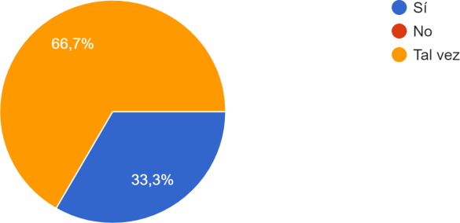
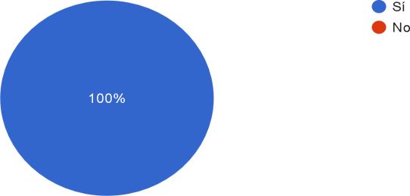

RESPUESTAS DEL EJERCICIO 1
Se ha propuesto un ejercicio de funciones con dos apartado para comparar los resultados.Una mitad lo hizo con GeoGebra y la otra mitad sin GeoGebra.
El resultado obtenido por GeoGebra es más eficiente.
Los resultados en GeoGebra han sido más rápidos ya que el ejercicio realizado sin GeoGebra, para poder llegar a los resultados se han tenido que realizar varios pasos.
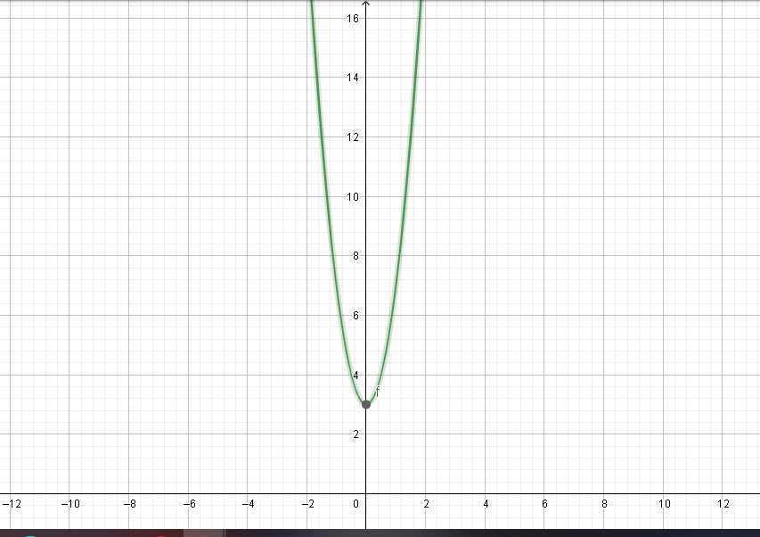
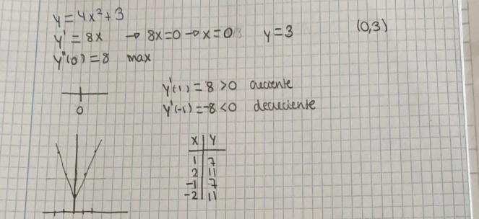
La función realizada con GeoGebra es más minuciosa puesto que hay algunos puntos que no coinciden exactamente con la hecha sin GeoGebra

RESPUESTAS DEL EJERCICIO 2
Posteriormente los alumnos realizaron un ejercicio esta vez de poliedros , la mitad de la clase lo realizó con GeoGebra y la otra mitad lo realizó sin Geogebra.
Al usar GeoGebra puedes hallar el resultado sin requerir una fórmula, entonces se saca el resultado más deprisa.
Si se fuera a dar un poliedro más complicado,entonces no se podría hacer una representación
.Lo que ocasiona unos resultados menos eficientes y un dificultoso aprendizaje.
El único inconveniente es que es complicado la representación de poliedros en 3D . Al visualizar los poliedros en 3D se entiende el procedimiento mejor.
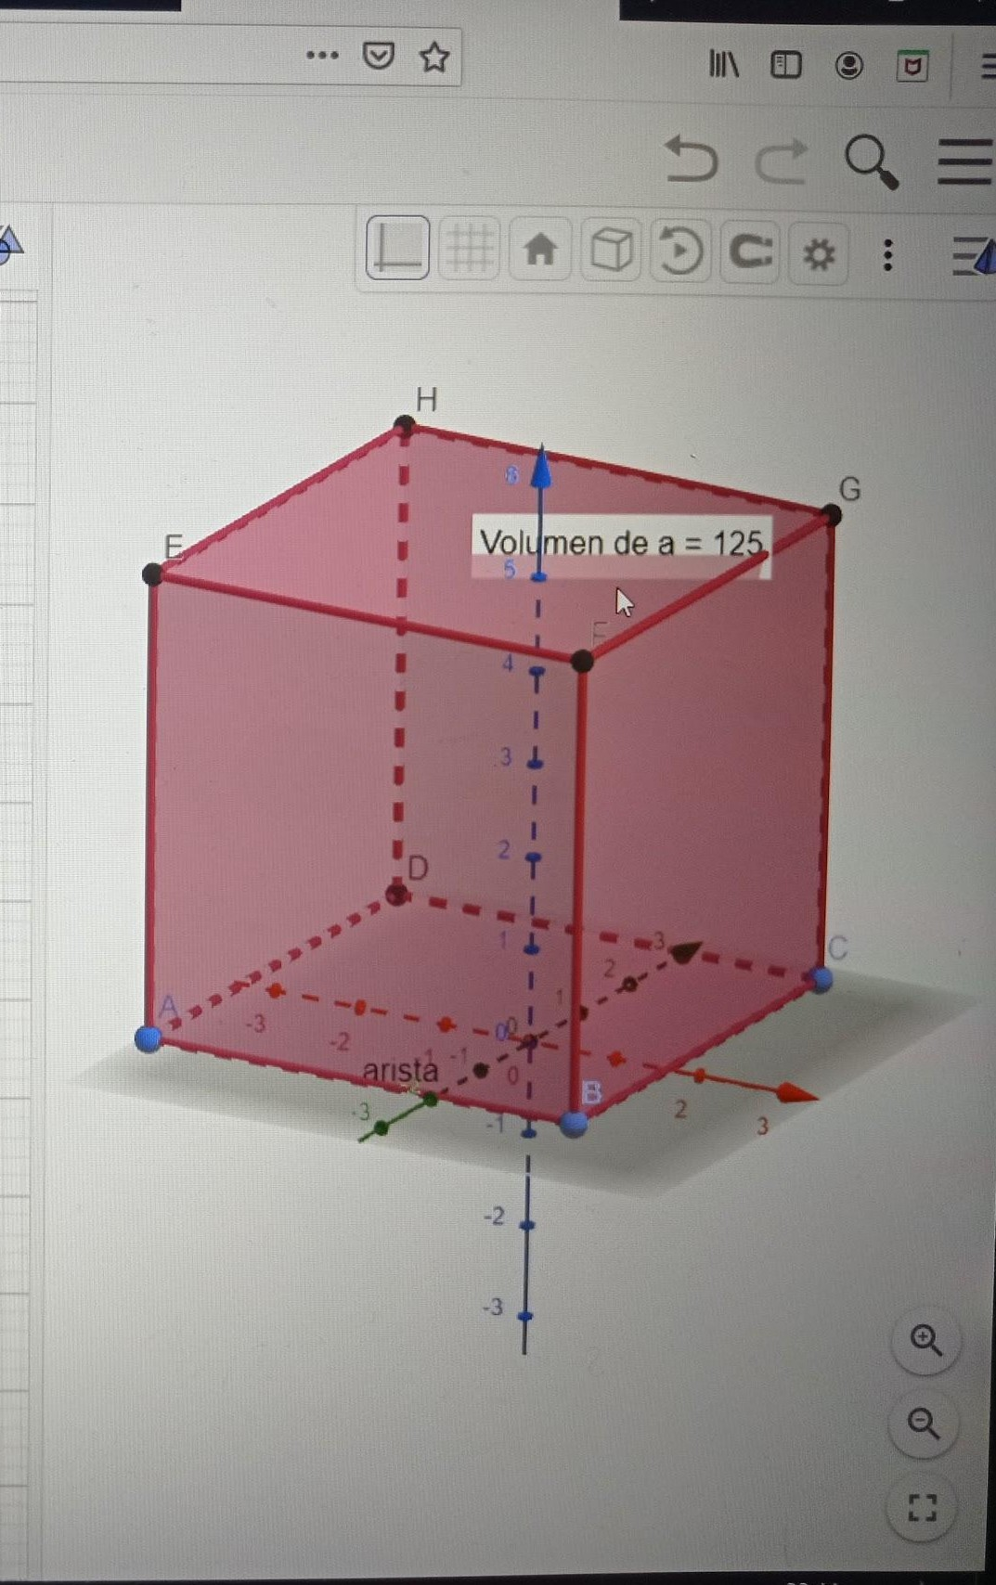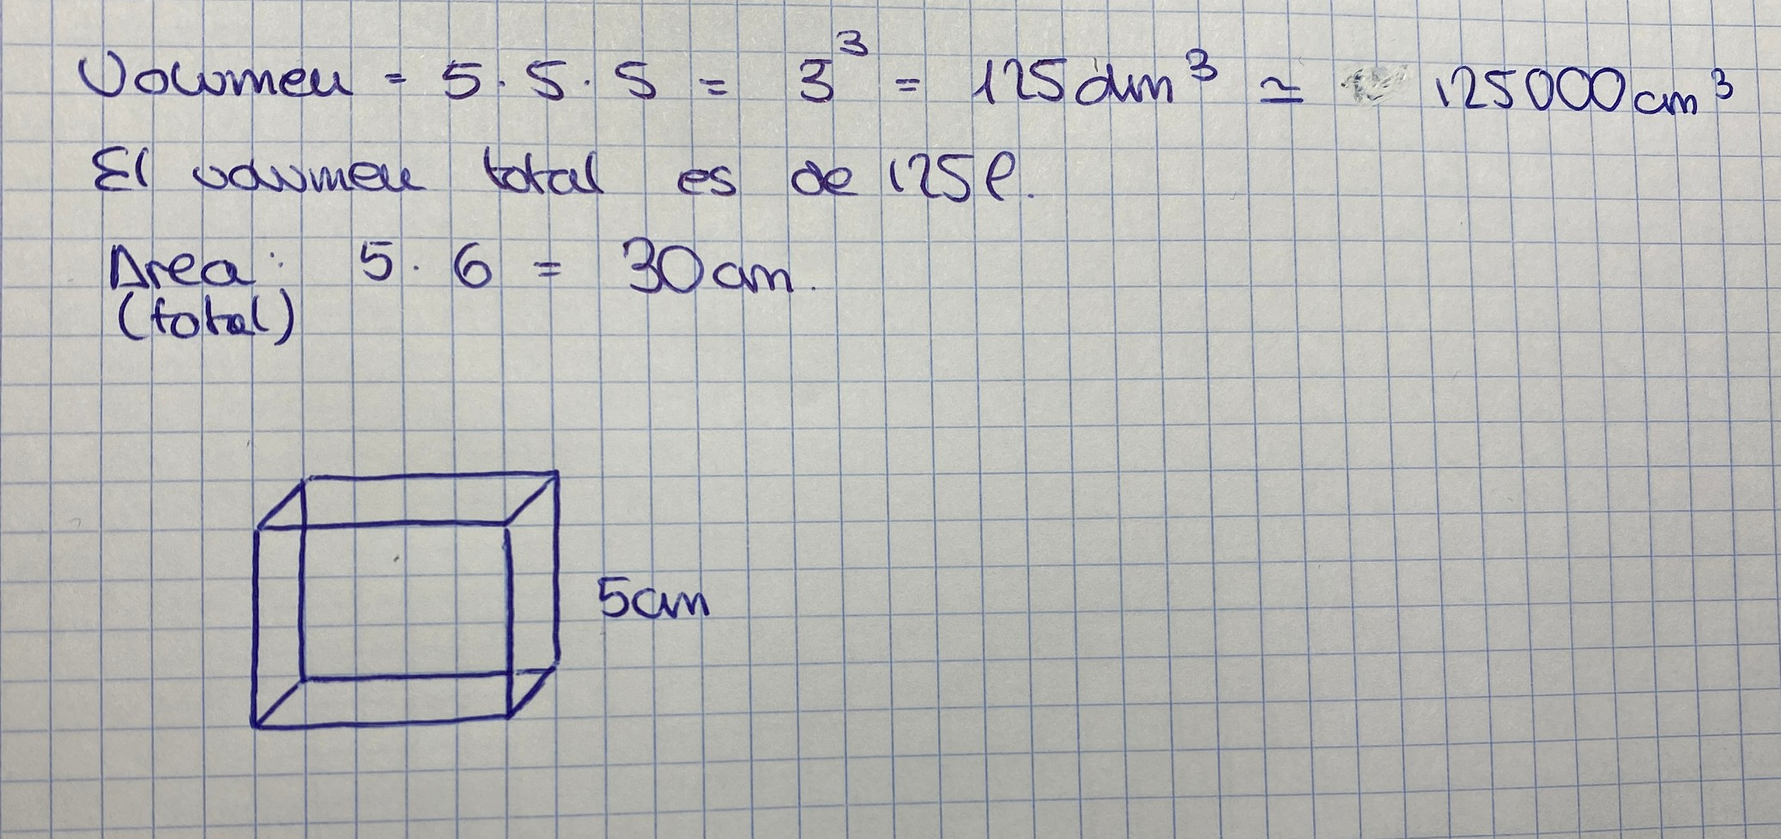

CONCLUSIONES

❏ La representación de poliedros en 3D en GeoGebra permite:
❏ Resultados más exactos.
❏ Generar y analizar en menos tiempo un número mayor de casos particulares.
❏ Mayor experimentación .
❏ Adquisición de otros conocimientos además de los que se buscan.
❏ Fomento la creatividad en los alumnos a la hora de la enseñanza.
❏ contribuye a un mejor entendimiento

AGRADECIMIENTOS

Se agradece el apoyo desinteresado de Alfonso Aniorte Carbonell, Ana Jesús Prado Bello, Miguel Ángel Redondo García ,María José Martínez Beltrán y a nuestros compañeros, que posibilitaron que los numerosos obstáculos que surgieron a lo largo del camino se quedarán tan sólo como anécdotas.

BIBLIOGRAFÍA

-J.Ignacio Extremiana;L.Javier Hernández y M.Teresa Rivas.Poliedros.Universidad de La Rioja,26004 Logrono.Disponible: https://www.unirioja.es/cu/luhernan/Divul/Polipdf.pdf

-Unidad Cuerpos geométricos: Poliedros en la vida cotidiana [consulta:5 de Noviembre de 2020 ]. Disponible en : http://www.ceiploreto.es/sugerencias/ceibal/Cuerpos_geometricos/poliedros_en_la_v

-Historia de la geometría: poliedros [ consulta: 27 de Octubre del 2020] .Disponible en: https://historia-de-la-geometria.webnode.es/news/poliedros/

¿Qué son los poliedros? [ consulta :30 de Octubre del 2020].Disponible en : https://www.pequeocio.com/poliedros/

